火災逃生小創意 大效果 請自備「火災逃生包」
住宅火災的發生率向佔火災發生最大比率，為避免火警所造成的重大災害，臺北市政府消防局將推動人人防火正確觀念，呼籲民眾自行 DIY 製作攜帶方便之簡易「火災逃生包」（至少應包含基本緊急備援物品：濃煙逃生袋、哨子、手電筒、電池、礦泉水、小毛巾、手套及擊窗器等八種「救命工具」），只要簡單花費三、四百元，就可以在火災發生時多了逃生機會。以期市民於發生緊急火災事故時，在救災人員展開救援工作前，採取適當的個人保護措施，同時增加黃金救援時間之獲救機會並提高等待救援時之生存機會，使災情降至最低程度，達到最大的避難逃生效益。
有關「火災逃生包」，是一個攜帶方便、隨拿即走的救命包，其基本裝備用途說明如下：
 | 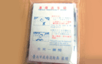
  （一） 濃煙逃生袋：
  利用大型透明逃生袋，上下揮動灌入新鮮空氣，然後罩蓋頭部至頸部，用手握住頸部位置，預防濃煙侵入，迅速從濃煙建築內緊急避難逃生。
 | 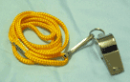
  （二）哨子：
  哨子（低音哨或高音哨）與手電筒皆有讓救災人員明確「定位」功能，亦增加在停電漆黑環境中尋找逃生出路的機會。
 | 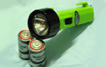
  （三）手電筒及電池：
  燈光是指引方向的用具，因此緊急照明設備，是逃生工具必備的要件，應隨時備有電力充足的電池（以鹼性電池為佳），以供應手電筒電力。
 | 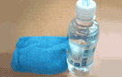
  （四）礦泉水及小毛巾：
  「水」是火場中不可或缺的保命資源，除了飲用之外，更可與毛巾搭配，以濕毛巾預防濃煙嗆鼻。
 | 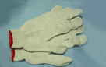
  （五）手套：
  戴著手套不僅於逃生時避免燙傷也能減少使用避難逃生器具時產生之摩擦阻力，更可在危急時救己救人。
 | 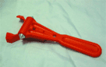
  （六）擊窗器：
  兩端尖銳的擊窗器可在第一時間內打破玻璃（窗戶四個角落最易擊破），在無其他阻力下順利避難逃生。
為落實推動人人防火正確觀念，本局加強宣導市民自行 DIY 製作攜帶方便之簡易「火災逃生包」，有關「濃煙逃生袋」、「擊窗器」民眾亦可自備大型透明塑膠袋及較尖銳的鐵鎚，以上簡單且實用的基本求生配備，不需花費太多金錢，就可以達到最大的避難逃生效益。

